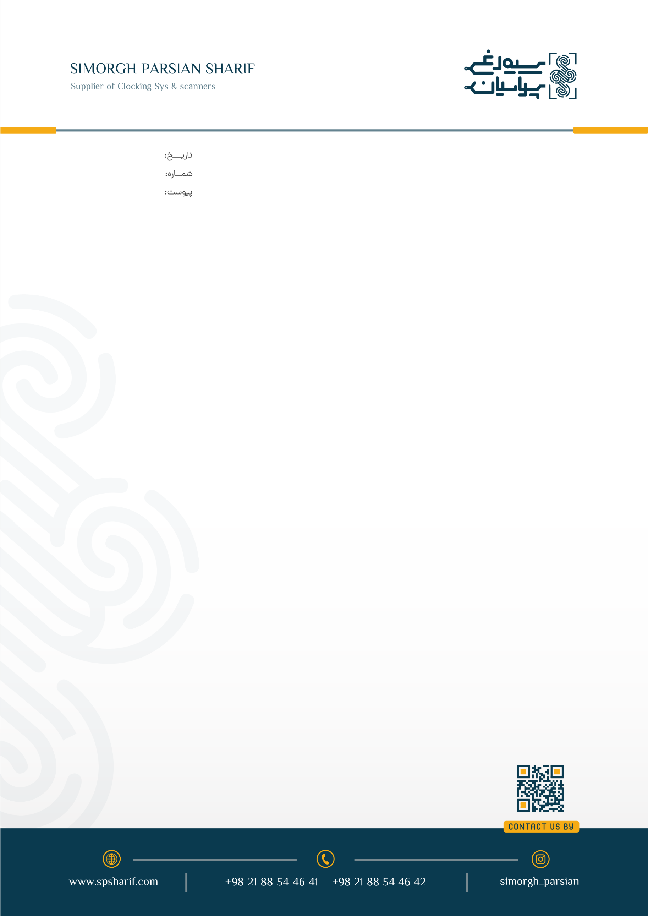

**دستگاه حضور و غیاب98741 طراحی زیبا و منحصر به فردی که دارد یکی از هوشمندترین و به روزترین دستگاه‌هایی است که از چندین روش شناسایی برای احراز هویت کاربران پشتیبانی می‌کند. از این دستگاه پیشرفته می‌توانید به منظور ثبت دقیق ورود و خروج پرسنل خود استفاده کنید و گزارشات دوره‌ای بسیار مفیدی از نحوه عملکرد هر یک از کارکنان خود داشته باشید. این دستگاه‌ها با قابلیت ثبت 1500 چهره، 3000 اثر انگشت و ظرفیت ثبت 200.000 تردد، گزینه‌ی بسیار مناسبی برای کسب و کارهای متوسط تا بزرگ به شمار می‌رود، که با به کارگیری آن‌ها می‌توانید تردد پرسنل و کارمندان خود را در سریع‌ترین زمان ممکن ثبت کنید و در وقت و هزینه‌های مجموعه‌ی خود صرفه جویی نمایید.**

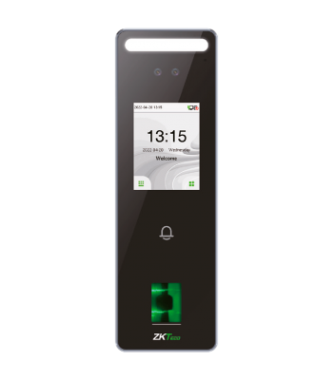

## **دستگاه حضور و غیاب 98741 (V3)**

**مشخصات :**

|  |  |
| --- | --- |
| **تشخیص چهره ، اثر انگشت و کارت** | **نحوه ثبت تردد** |
| **200000** | **ظرفیت ثبت تردد** |
| **1500** | **ظرفیت ثبت تشخیص چهره** |
| **3000** | **ظرفیت ثبت کارت** |
| **3000** | **ظرفیت ثبت اثر انگشت** |
| **1 مگاپیکسلی** | **دوربین** |
| **صفحه نمایش لمسی 2.4 اینچی** | **نمایشگر** |
| **TCP/IP,WI FI(OPTIONAL),WIEGAND INPUT/OUT PUT,RS485** | **ارتباطات** |
| **12V 3A** | **منبع تغذیه** |
| **185*58.5*20mm (H*L*D)** | **ابعاد** |

رلرررررر

با عرض سلام 101

طننتلل

متلسیهعشقرزغصقذ

ععصثذبحرعثبرذبفریا

خهاتنیاراشلبصف5قزل

خخهخیتذخغثصرضرثفس

یsghhjiuiov